Lethus tecnologia da informação

Comunicação
TeleCentros

Comunicação Geral
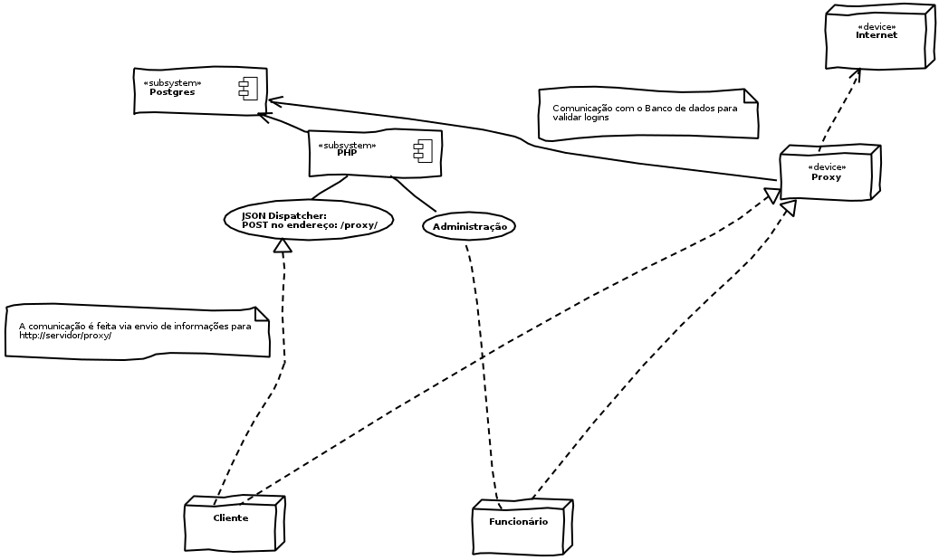

Detalhes comunicação
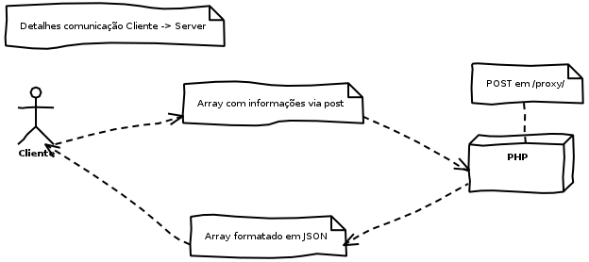
Casos de Uso

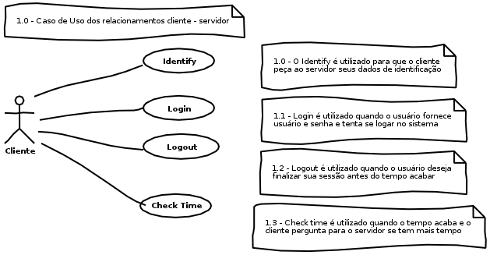

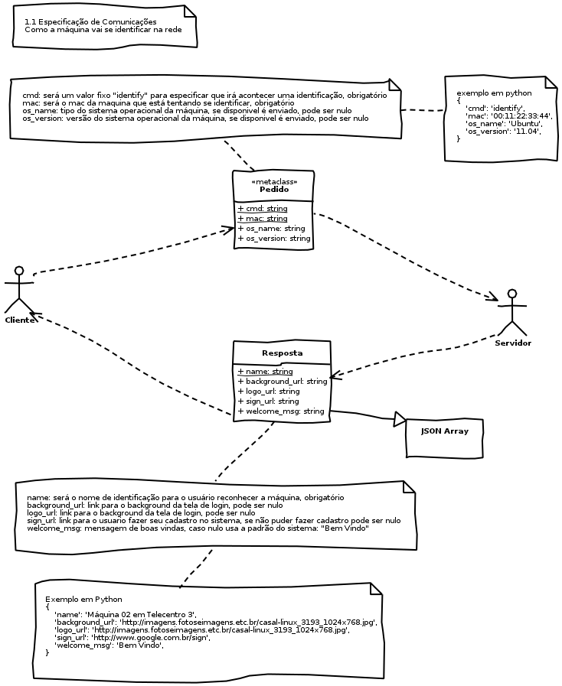
1.1 Identificação de uma Máquina
1.2 Especificação de um login
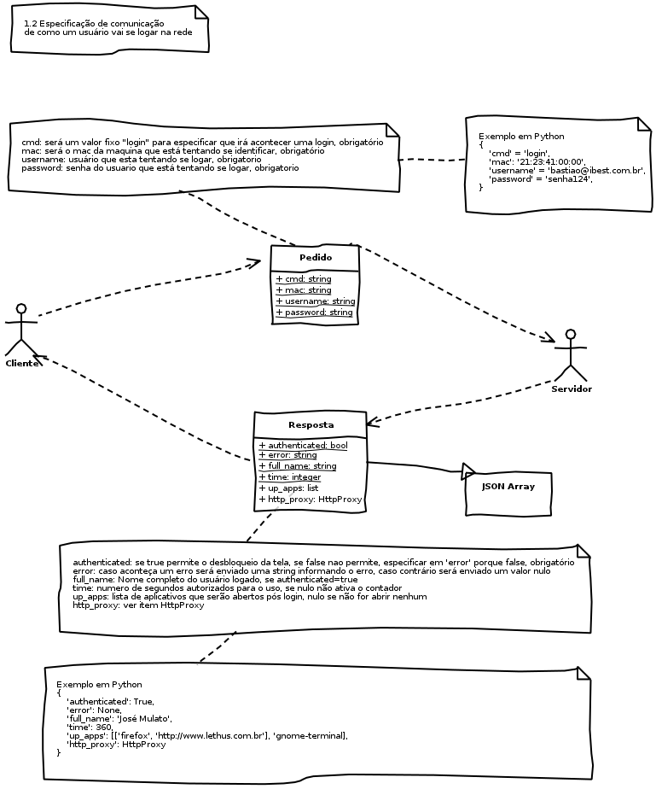

  - Especificar um Logout
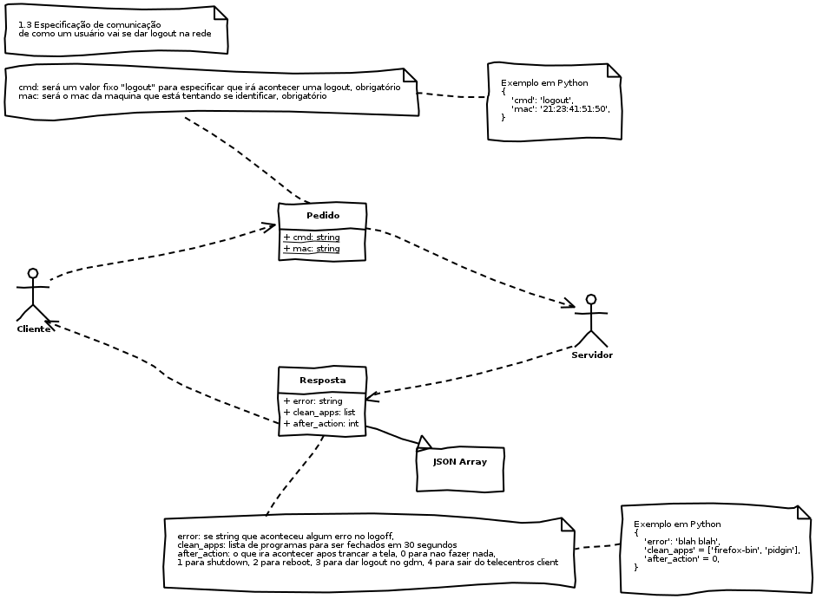
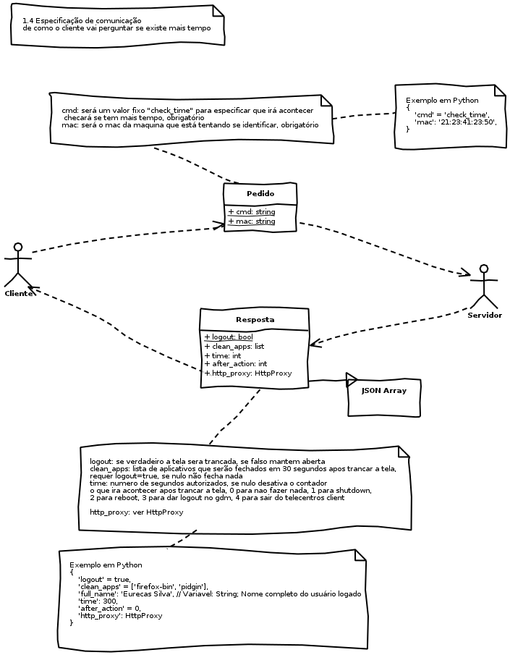
  - Checagem de Tempo
  - Especificação de Proxy HTTP
